ПРАКТИЧЕСКОЕ ЗАДАНИЕ ПО ДИСЦИПЛИНЕ
«Инвестиции»

ВАРИАНТ 10

СЧИТАТЬ С ТОЧНОСТЬЮ ДО 4-Х ЗНАКОВ ПОСЛЕ ЗАПЯТОЙ!

Задача 1 (30 баллов)
Определить будущую стоимость денежного потока общего вида.
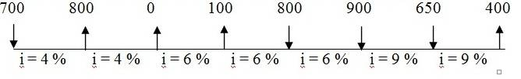

Задача 2 (30 баллов)
Определить, какую сумму выдали на руки при учете векселя за 30 дней до срока его погашения, если вексель был оформлен на всю сумму, накопленную в результате хранения на депозитном счёте 25 тыс. руб. в течение 3 лет с ежеквартальной капитализацией процентов. i = 8%, d = 13%.

Задача 3 (20 баллов)
Рассчитать смешанным способом будущую стоимость депозита в размере 48 тыс. руб., положенного на срок 14 месяцев под 11% годовых с ежеквартальным начислением процентов.

Задача 4 (20 баллов)
Определить сумму начисленных простых процентов на депозит в размере 45 тыс. руб., который хранился 2 месяца под 11% годовых, 3 месяца под 10% годовых и 7 месяцев под 8% годовых.

